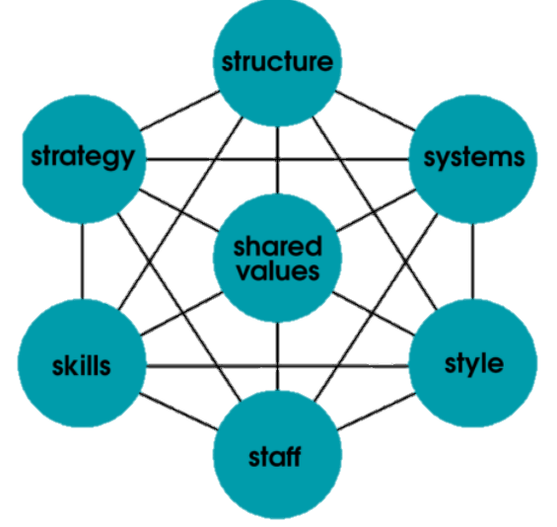

Samenvatting Business Essentials

Robbert Van Hove

2017

Inhoud

1 Inleiding 7

1.1 Wat is economie? 7

1.2 Behoeften 7

1.3 4 productiefactoren 7

1.4 Schaars <> zeldzaam 7

1.5 Ruiltransacties 7

1.6 4 niveaus economie 7

1.7 Economische verschuivingen België 8

1.8 Begrippen 9

1.9 Waar BBP? 9

1.10 Auteur “Econoshok 2.0” 9

1.11 6 schokken 9

1.11.1 Financiële schok 9

1.11.2 ICT-schok 10

1.11.3 Demografische schok 10

1.11.4 Groeilanden-schok 11

1.11.5 Energieschok 11

1.11.6 Klimaatschok 12

1.12 Business-ideeën 12

1.12.1 Financiële schok 12

1.12.2 Demografische schok 12

1.12.3 ICT-schok 12

1.12.4 Groeilanden-schok 12

1.12.5 Energieschok 12

1.12.6 Klimaatschok 12

1.13 Grootste uitdaging ondernemers nu 12

1.14 Emancipatiegolven ICT 12

1.14.1 Eerste 13

1.14.2 Tweede 13

1.14.3 Derde 13

1.14.4 Vierde 13

1.15 Digitale ontwrichting 13

2 Ondernemen 14

2.1 Organisaties, bedrijven en ondernemingen 14

2.2 Transformatieorganisatie 14

2.3 Waardeketen Porter 15

2.4 Strategieën onderneming 15

2.5 Entrepreneur 15

2.6 Omgevingsfactoren 16

2.7 Intrapreneur 16

2.8 Groeistadia bedrijf 16

2.8.1 Bestaansopbouw 16

2.8.2 Overleven 16

2.8.3 Succes 17

2.8.4 Expansie 17

2.8.5 Optimale verhoudingen 17

2.9 Goed business-idee 17

2.10 Business model canvas 17

2.10.1 Costumer segments 17

2.10.2 Value proposition 18

2.10.3 Channels 18

2.10.4 Costumer relationships 18

2.10.5 Revenue streams 18

2.10.6 Key resources 18

2.10.7 Key acitivities 18

2.10.8 Key partners 18

2.10.9 Cost structure 18

2.11 Opties goed idee 18

2.12 Flanders DC 18

2.13 Geheimhoudingsverklaring 18

2.14 Patent/octrooi 18

2.15 Auteursrecht 19

2.16 Merk 19

2.16.1 Wat? 19

2.16.2 Hoe beschermen 19

2.16.3 Voorwaarden 19

2.17 7’s-Model 19

3 Strategie 20

3.1 Strategiebepaling 20

3.2 Doelstellingenhiërarchie 21

3.3 Eisen doelstelling 21

3.4 Doelstellingen koppelen Porter 21

3.5 Methodes die aanzetten tot strategievorming 21

3.6 SWOT 21

3.7 Sterkten en zwakten formuleren 22

3.8 BCG-matrix 22

3.8.1 SBU’s 22

3.8.2 Cash cow: 23

3.8.3 Ideale ontwikkeling 23

3.8.4 Toegepast 24

4 Structuur 25

4.1 Organisatiestructuur 25

4.2 Effectiviteit en efficiëntie 25

4.3 Taakverdeling 25

4.3.1 Horizontale taakverdeling 26

4.3.2 Verticale taakverdeling 27

4.3.3 Gecombineerde indelingen 27

4.4 Lijnorganisatie 29

4.4.1 Management lagen 29

4.4.2 Beslissingen 29

4.4.3 Voor- en nadelen 30

4.5 Spanwijdte en omspanningsvermogen 30

4.5.1 Omspanningsvermogen 30

4.5.2 Spanwijdte 30

4.5.3 Situaties 30

4.6 Lijn- en staforganisatie 31

4.6.1 Staffunctionaris 31

4.7 Matrixorganisatie 31

4.7.1 Zuivere projectorganisatie 32

4.7.2 Formele organisatie 32

4.7.3 Informele organisatie 32

4.8 Exponentiële organisaties 32

4.8.1 Wat? 32

4.8.2 Voorbeelden 32

4.8.3 Lijnorganisatie ongeschikt 32

4.8.4 Alternatief hiërarchieën 32

5 Staff 33

5.1 HRM 33

5.1.1 Instroom 33

5.2 Doorstroom 34

5.2.1 Beloning 34

5.2.2 Beoordeling 35

5.2.3 Loopbaanontwikkeling 37

5.3 Uitstroom 38

5.4 Generaties 38

5.5 Criteria knelpuntberoep 38

6 Skills 39

6.1 39

7 Stijlen 40

7.1 Stijlen leidinggeven 40

7.1.1 Democratisch leiderschap 40

7.1.2 Autocratisch leiderschap 40

7.1.3 Participatief leiderschap 40

7.2 Theorieën 40

7.2.1 X-Y theorie 40

7.2.2 Contingentiebenadering 41

7.2.3 Situationeel leidinggeven 41

7.3 Taakvolwassenheid 41

7.3.1 Realiteit 41

7.3.2 Niveaus 42

7.4 Leiderschapsstijlen 42

7.4.1 Instrueren/opdragen 42

7.4.2 Overtuigen/overleggen 42

7.4.3 Ondersteunen 42

7.4.4 Delegeren 43

7.5 Managerial grid 43

7.5.1 (1,1) Separatiegerichte manager 43

7.5.2 (1,9) Relatiegerichte manager 43

7.5.3 (9,1) Taakgerichte manager 43

7.5.4 (9,9) Integratiegerichte manager 44

7.5.5 (5,5) Gulden middenweg 44

7.6 Teamvorming 44

7.7 Conflicthantering 44

7.8 Taak inhoud verbeteren 45

7.8.1 Taakrotatie 45

7.8.2 Taakverbreding 46

7.8.3 Taakverrijking 46

7.9 Dichotomie 46

8 Shared values 47

8.1 Bedrijfscultuur 47

8.1.1 Achterhalen 47

8.1.2 Fusie 48

8.2 Cultuurniveaus 48

8.2.1 Artefacten 48

8.2.2 Beleden waarden 48

8.2.3 Onderliggende basisveronderstellingen 48

8.3 Model van Handy (cultuurdiagnose) 49

8.3.1 Rolcultuur 49

8.3.2 Personencultuur 49

8.3.3 Machtscultuur 49

8.3.4 Taakcultuur 49

8.4 Cultuurveranderingen 49

8.4.1 Aanbevelingen 49

9 Systemen 51

9.1 Ondersteunen bedrijfsprocessen 51

9.2 Visualiseren processen (BPMN) 51

9.3 Ketendenken 51

9.4 Changemanagement 51

9.4.1 Nood 51

9.4.2 4C-model 52

9.4.3 Change-model Kotter 53

9.4.4 Omgaan met verandering 53

10 Business information 55

10.1 Stromen 55

10.1.1 Goederenstroom 55

10.1.2 Geldstroom 55

10.1.3 Informatiestroom 55

10.2 Data 56

10.2.1 Gestructureerde VS niet-gestructureerde data 56

10.2.2 Big-data 56

10.2.3 Nieuwe goud 56

10.2.4 ECM 56

10.3 Kennispiramide 57

10.3.1 Data 57

10.3.2 Informatie 57

10.3.3 Kennis 57

10.3.4 Wijsheid 58

10.4 Business intelligence (BI) 58

10.4.1 Business analytics vs business intelligence 58

10.5 Machine learning 59

10.5.1 Toepassingen 59

10.6 Data scientist 59

10.7 GDPR 59

10.8 Gartner Hype Cycle 60

# Inleiding

## Wat is economie?

= wetenschap van de schaarste

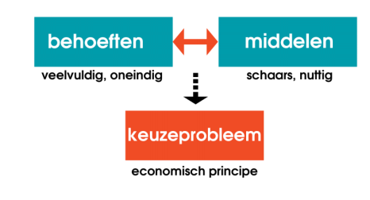

## Behoeften

* Collectief:
  + Veiligheid
  + Proper water
  + Geluk
* Individueel:
  + Waterbed
  + Geluk

## 4 productiefactoren

* Natuur
* Arbeid
* Kapitaal -> fysiek en financieel
* Ondernemerschap

## Schaars <> zeldzaam

Schaars:

## Ruiltransacties

* Goederen <> goederen
* Goederen <> diensten
* Diensten <> diensten
* Arbeid <> geld
* Arbeid <> goederen
* Geld <> goederen
* Geld <> diensten

## 4 niveaus economie

* Macro-economie:
  + Nationaal en internationaal
  + Economische groei landen
  + Keuzen die regeringen maken
  + Recessie, inflatie, …
* Micro-economie
  + Individuele bedrijven en gezinnen
  + Prijszetting
* Meso-economie:
  + Economische activiteiten op het niveau van sectoren en bedrijfstakken
  + Sectoren:
    - Primaire: grondstoffen en voedsel
    - Secundaire: verwerken grondstoffen en voedsel primaire sector
    - Tertiair: dienstensector
    - Quartaire: niet-commercieel, geen winstoogmerk
* Bedrijfseconomie

– Belgische muziekindustrie rekent voor winst op doorbraak van streaming MESO

– Euro op laagste peil tegen dollar sinds 2005 MACRO

– Omzet Coolblue stijgt met 35% MICRO

– Het Belgisch begrotingstekort 2016 loopt op tot 3,2 à 3,3 % van het bruto binnenlands product MACRO

## Economische verschuivingen België

* Landbouwstaat -> industriestaat
* Wallonië: industrialisering en economische groei omwille van delfstoffen (steenkool, staal)
* MAAR 2e helft 20e eeuw:
  + Buitenlandse concurrentie met goedkopere kolen
  + Staalindustrie krimpt
* -> Economische reconversie nodig
* Vlaanderen meer op voorgrond:
  + Aanvoer petroleum via havens
  + Hoge concentratie petrochemische bedrijven
* Heel België: verschuiving industrie(secundair) -> diensten (tertiair)
* Centrale ligging en goede infrastructuur:
  + Havens Antwerpen, Zeebrugge, Gent
  + Autowegen
  + Spoorwegen
  + Waterwegen
* -> België = distributiecentrum voor ondernemingen van over hele wereld
* Europese dimensie:
  + Vrijmaking Europese markt: grotere markt, maar scherpere concurrentie
  + Vaststelling: hoge productiviteit Belgische werknemers en bedrijven
* Belgische economie nu:
  + Conjunctuurschommelingen
  + Langzaam herstel na financiële en bancaire crisis
  + Kernindicatoren economie land:
    - BBP, BNP, NBP
    - Inflatie, deflatie
    - Toegevoegde waarde

## Begrippen

|  |  |
| --- | --- |
| Bruto Binnenlands Product (BBP) | **Totale marktwaarde van alle in een land geproduceerde goederen en diensten gedurende een bepaalde periode** |
| Inflatie | **Algemene prijsverhoging over bepaalde periode**   * **Gemeten via consumptieprijsindex(CPI) op basis van een korf van goederen en diensten** * **Gaat samen met daling koopkracht**   **OPM: in België -> automatische indexering lonen** |
| Deflatie | **Effectieve vraag neemt af -> algemene prijsverlaging -> koopkracht groeit** |

## Waar BBP?

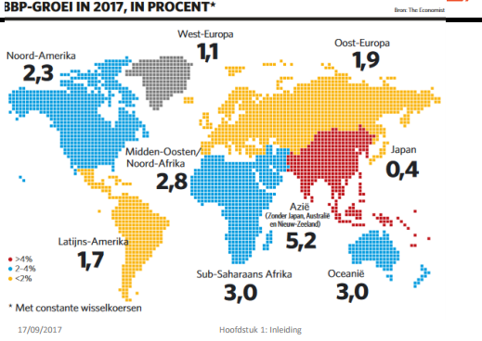

## Auteur “Econoshok 2.0”

Geert Noels

## 6 schokken

### Financiële schok

|  |  |
| --- | --- |
| Verloop | * 2007: vastgoedzeepbel barstte in VS * Banken leenden geld -> huizen financieren -> overtuigd huizen snel meer waard * Gezinnen konden leningen niet meer betalen -> huizen te koop * Crash vastgoedmarkt: aanbod omhoog, prijzen huizen omlaag |
| Gevolg | Vallende banken en wankelende economieën met enorme schuldenlasten |
| Mening Noels | Nood aan regulerend systeem om balans tussen creatie van geld en het toekennen van krediet te behouden |

### ICT-schok

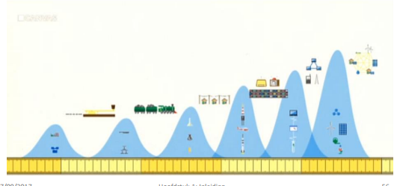

Supersnelle evolutie in technologie

|  |  |
| --- | --- |
| Web 1.0 | * Net gedraagt zich als encyclopedie en producenten gebruiken het als etalage * Eenrichtingsverkeer producent -> consument * Nood aan zoekmachines om explosief groeiende gegevens te kunnen bereiken |
| Web 2.0 | * Ontstaan tweerichtingsverkeer via weblogs, Facebook, Wikipedia, … * Net wordt meer en meer gepersonaliseerd * Net wordt mobieler, aantal cloud toepassingen neemt toe -> internet of things |
| Web 3.0 | * Toekomst: computers die zelf kennis vergaren en zelf onderling kunnen communiceren * Ontstaan bovenmenselijke intelligentie |
| GIGI | * ICT-ontwikkeling kaderen * Wat ICT-gebruikers belangrijk vinden:   + Gratis   + Interactief   + Globaal   + Individualistisch |

### Demografische schok

* Wereldbevolking zal blijven groeien, 2100: 11miljard
* Grootste probleem Europa: Vergrijzing
  + Erg smalle basis moet zorgen voor grote groep medioren en senioren
  + Komt door dat demografisch venster Europa afgesloten is

Demografisch venster:

* Periode die volgt op efficiënte geboortebeperking, waarin groter deel bevolking actief is en vrouwen meer tijd hebben om buitenshuis te werken en hun inkomsten te verhogen.
* Situatie waarin minder bejaarden en minder kinderen worden onderhouden door uitzonderlijke grote groep werkenden
* Komt eenmalig voor in economieën
* Leidt tot economische groei indien regering kans grijpt
* Eerst in Europa later ook in minder ontwikkelde landen
* Na sluiting: vergrijzing  
  -> meer kosten (pensioen, verzorging, …)

### Groeilanden-schok

* Economisch zwaartepunt in Oosten
* 2030: Chindia -> 40% wereldeconomie
* Groeilanden blijven groeien
  + Imitatie succesvolle producten die worden geïmporteerd
  + Bijsturen industrie -> zelfde kwaliteit leveren
  + Deelname aan handel met eigen ontwikkelde producten

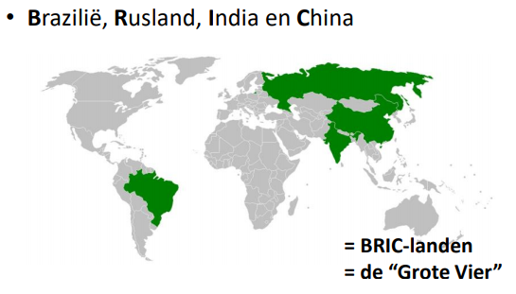

Vrees: bedreiging voor onze levensstandaard (lage loonkosten, …)

Noels zegt: onterecht

* Stijging wereldeconomie: meer productiviteit + hogere lonen
* Scholing wordt belangrijker door globalisering

### Energieschok

* Olievoorraad = eindig
* Aardolie 1/3 energieverbruik; steenkool + aardgas =1/2
* Geen grote verandering komende 20 jaar
* Lagere energiedichtheid hernieuwbare bronnen -> moeilijk om door te breken
* Overgang fossiele economie naar duurzame -> tijdje duren
* Mensen passen gedrag langzaam aan -> trage revolutie

### Klimaatschok

* Industriële revoluties veroorzaakten enorme groei wereldbevolking en energieschokken  
  -> mens is actief beginnen ingrijpen in systeem aarde -> wereld eindig
* Gebruik hernieuwbare energie moet leiden tot minder uitstoot broeikasgassen en co²
* Overheid moet dringend ingrijpen

## Business-ideeën

### Financiële schok

Hoe budgetten beter beheren? Zowel particulieren als bedrijven

### Demografische schok

Meer mensen op klein oppervlak -> hoe duurzaam huisvesten

### ICT-schok

Welke ICT-oplossingen kunnen er nog bij?

### Groeilanden-schok

Met welke producten Oosterse consumenten overtuigen? (melk)

### Energieschok

Mogelijkheden zuiniger omgaan fossiele brandstoffen?

### Klimaatschok

Hoe gezinnen en bedrijven groener/gezonder leven?

## Grootste uitdaging ondernemers nu

* Caudron en Van Peteghem
* ICT: digitale transformatie nodig om in toekomst succes te blijven boek

## Emancipatiegolven ICT

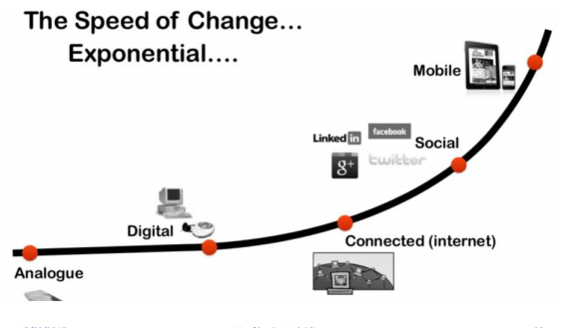

### Eerste

Opkomst pc -> iedereen kan digitaal dingen creëren die vroeger door beperkte groep werden gemaakt (film monteren, boek schrijven, …)

### Tweede

Internet deed fysieke grenzen vervagen: zaken doen kan 24/7 wereldwijd

* Elke slimme oplossing kan wereldwijd succes worden

### Derde

Iedereen kan nu belangrijke rol spelen in verspreiden meningen en berichten

### Vierde

Iedereen altijd en overal toegang tot info, communicatie en interactie

## Digitale ontwrichting

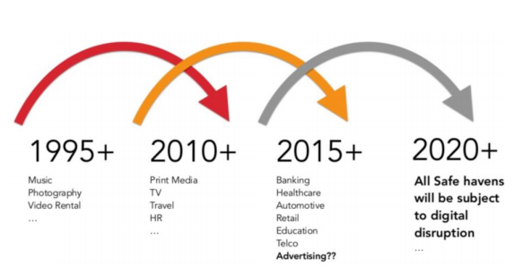

Ondernemers gedwongen zichzelf heruit te vinden

# Ondernemen

## Organisaties, bedrijven en ondernemingen

* 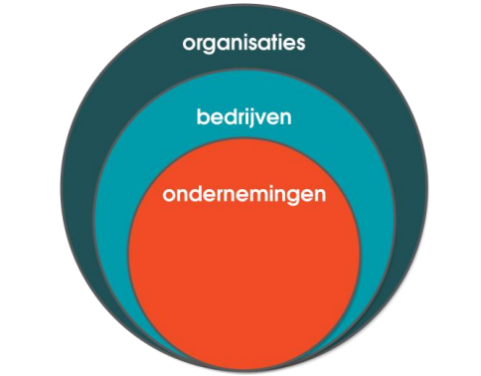Organisaties: samenwerkingsvorm van mensen die een gemeenschappelijk organisatiedoel nastreven
* Bedrijven: organisaties die goederen en/of diensten produceren
* Ondernemingen: bedrijven die winst maken als doel nastreven

## Transformatieorganisatie

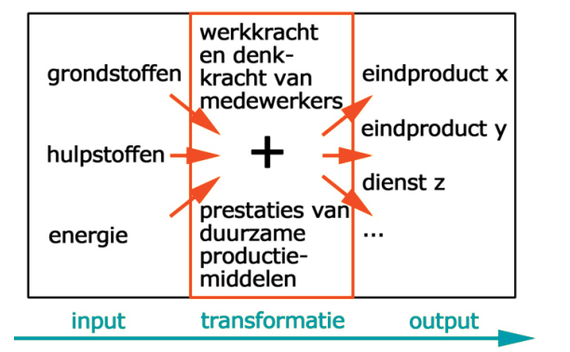

## Waardeketen Porter

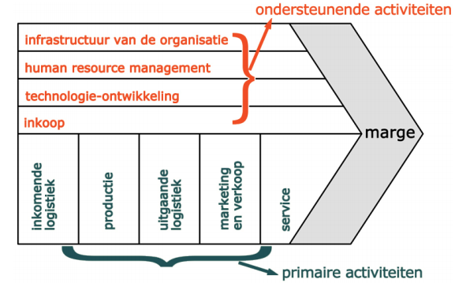

* Marge: resultaat alle inspanningen in primaire en ondersteunende activiteiten
  + Verhouding omzet/winst
  + Procent van omzet dat overblijft als winst
* Primaire activiteiten: voegen rechtstreeks waarde toe aan het product van de onderneming
* Ondersteunende activiteiten: voegen indirect een waarde toe

## Strategieën onderneming

* Kostenleiderschapsstrategie:  
  meer waarde door minder kosten
* Differentiatiestrategie:  
  meer waarde door uniek product tegen extra prijs
* Focusstrategie:  
  meer waarde door focus speciaal segment

|  |  |  |
| --- | --- | --- |
| Strategie | Meer waarde door … | Voorbeeld |
| Kostenleiderschapsstrategie | Minder kosten | Action |
| Differentiatiestrategie | Uniek product tegen extra prijs | Apple |
| Focusstrategie | Focus speciaal segment | Ferrari |

## Entrepreneur

= individu dat zich opstelt tussen een markt (externe omgeving) en een organisatie (interne omgeving)

## Omgevingsfactoren

* 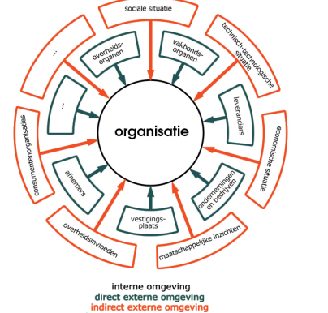Interne omgeving:  
  omstandigheden binnen organisatie
* Externe omgeving:
  + Directe (+- beïnvloedbaar)
  + Indirecte externe omgeving (niet beïnvloedbaar)

## Intrapreneur

Werknemer die zich intern ondernemend gedraagt

## Groeistadia bedrijf

Bedenkers: Churchill & Lewis

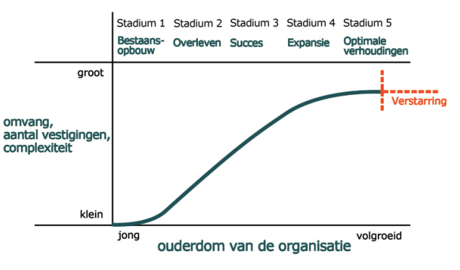

### Bestaansopbouw

Voornaamste bekommernissen:

* Werven klanten
* Nakomen verplichtingen ten aanzien van leveren producten/diensten

Eigenaar: doet alles zelf en superviseert zelf ondergeschikten

### Overleven

* Bedrijf is levensvatbaar
* Zoeken evenwicht inkomsten/uitgaven
* Organisatie is eenvoudig, eigenaar neemt beslissingen

### Succes

Eigenaar beslist:

* Uitbreiden (naar fase 4)
* Huidige positie behouden

Organisatie te groot -> eigenaar delegeert taken naar management

### Expansie

* Meerdere vestigingen
* Problemen met:
  + Kapitaal: nood aan financiële middelen -> groei financieren
  + Delegatie: organisatie opgesplitst in afdelingen -> nood aan delegatie eigenaar wordt groter

### Optimale verhoudingen

* Nood aan professionalisering bedrijfsvoering:
  + Budgettering
  + Strategische plannen
* Oppassen voor verstarring
* Geringe betrokkenheid eigenaar

## Goed business-idee

Lost een concreet (toekomstig) probleem op voor mogelijke klant.

## Business model canvas

Bedenker: **Osterwalder**

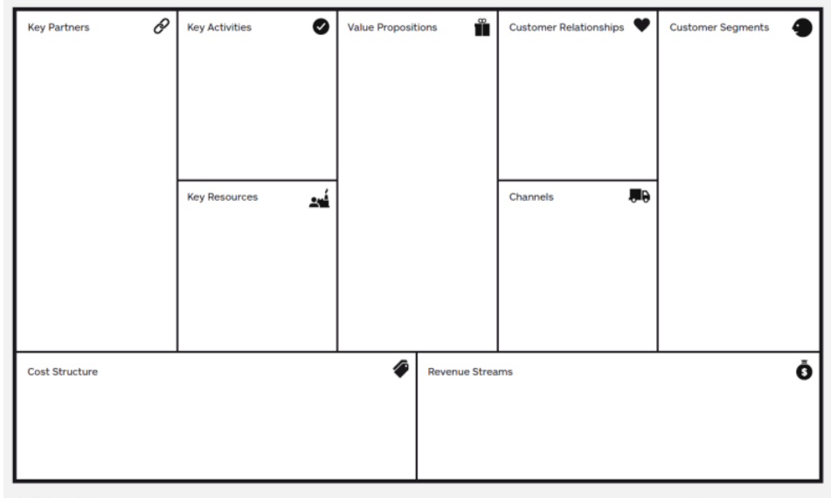

### Costumer segments

* Voor wie creëren we waarde?
* Wie zijn belangrijkste klanten?

### Value proposition

* Welke waarde leveren we aan klant?
* Welk probleem van onze klanten helpen we oplossen?

### Channels

* Via welke kanalen willen we klantengroepen bereiken?
* Hoe bereiken we ze?

### Costumer relationships

* Welke klantenrelaties zijn we al aangegaan?
* Hoe zijn ze geïntegreerd in de rest van ons businessmodel?

### Revenue streams

* Voor welke waarde zijn klanten echt bereid te betalen?
* Voor wat betalen ze op dit moment?

### Key resources

* Welke key resources vereisen onze waardeproposities? Onze kanalen?

### Key acitivities

* Welke kernactiviteiten vereisen onze waareproposities? Onze distributiekanalen?

### Key partners

* Wie zijn onze key partners?
* Wie zijn onze kernleveranciers?

### Cost structure

* Welke key resources zijn het duurst?
* Welke kernactiviteiten zijn het duurst?

## Opties goed idee

* Zelf zaak starten -> verder uitwerken in vorm ondernemingsplan
* Idee verkopen

## Flanders DC

Coachen bij goed business idee

## Geheimhoudingsverklaring

Contract dat ervoor moet zorgen dat de ene partij de unieke onderdelen van product of dienst die wordt toegelicht door andere partij niet kan gebruiken voor eigen doeleinden, en informatie die samenhangt met product, dienst of idee voor zich houdt, met uitzondering voor medewerkers in het bedrijf zelf

## Patent/octrooi

* Bescherming voor producten, NIET diensten
* Uitsluitend en tijdelijk recht van exploitatie voor uitvinding die:
  + Nieuw is
  + Op uitvinderswerkzaamheid berust
  + Industrieel toepasbaar is
* Beperkte duur

## Auteursrecht

Ontstaat automatisch

## Merk

### Wat?

Teken waarmee je jouw product of dienst onderscheidt van concurrenten.

Kan naam zijn maar ook logo of vorm verpakking

### Hoe beschermen

Registreren bij Benelux-bureau voor intellectuele eigendom (BBIE)

### Voorwaarden

* Moet onderscheidend genoeg zijn
* Logo mag niet misleiden zijn
* Geen overlapping met andere intellectuele eigendom

## 7’s-Model

**Mckinsey**

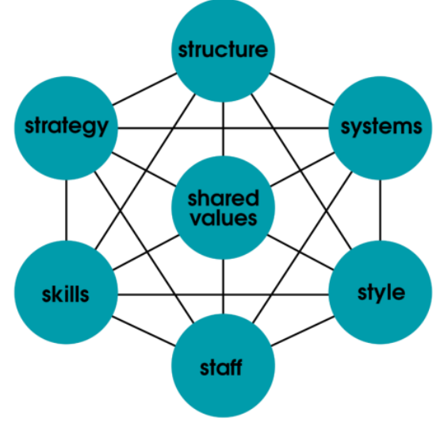

# Strategie

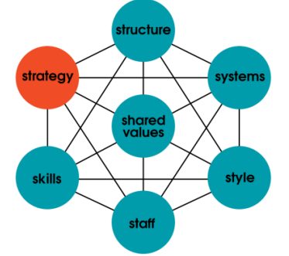

## Strategiebepaling

Strategie: geheel van acties en maatregelen dat men voor ogen heeft om gestelde doelen te bereiken, uitgaan van de externe mogelijkheden enerzijds en wat men intern kan én wil anderzijds.

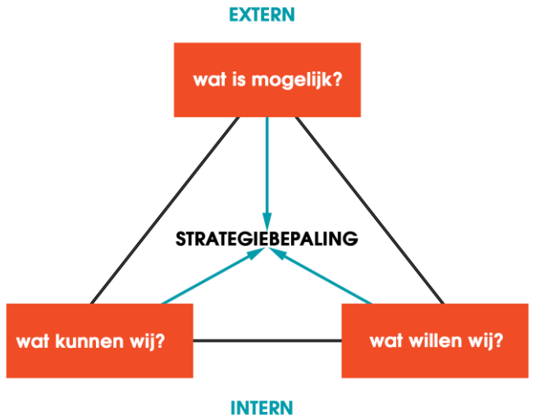

## Doelstellingenhiërarchie

Hoofdbedrijfdoelstelling; subdoelstellingen

* Doelstellingenhiërarchie

## Eisen doelstelling

* Door iedereen gedeeld worden
* Voor iedereen duidelijk zijn
* Haalbaar zijn

## Doelstellingen koppelen Porter

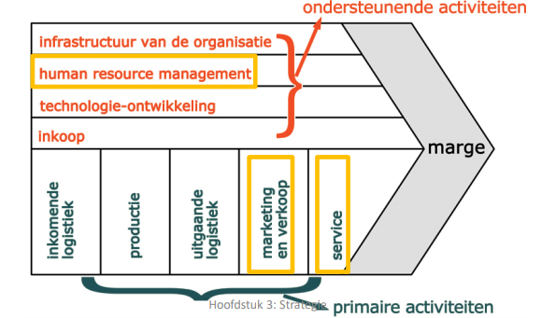

## Methodes die aanzetten tot strategievorming

* SWOT
* BCG-matrix

## SWOT

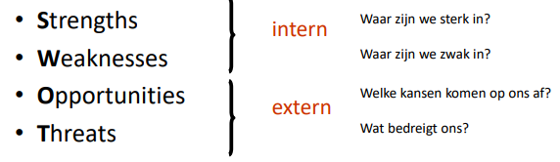

## Sterkten en zwakten formuleren

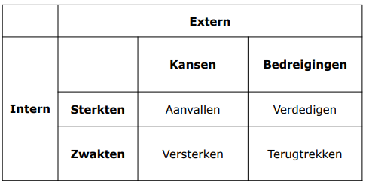

## BCG-matrix

* Portfoliomodel Business Consulting group
* Ondernemingsactiviteiten beoordelen op basis van:
  + Omzetontwikkeling (relatief marktaandeel)
  + Marktontwikkeling (marktgroei)
  + Geldstroomontwikkeling (cash flow):  
    verschil ontvangsten en uitgaven gedurende bepaalde periode voor bepaalde SBU

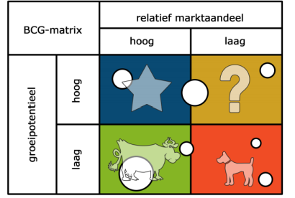

### SBU’s

#### Question mark

* Hoge marktgroei
* Laag relatief marktaandeel
* Grote negatieve cashflow
* Kunnen ‘sterren’ worden
* **INVESTERINGSSTRATEGIE: investeren of desinvesteren**

#### Star

* Hoge marktgroei
* Al een hoog relatief marktaandeel
* Beperkte positieven of negatieve cashflow
* Kans op toename van aantal concurrenten is groot
* **INVESTERINGSSTRATEGIE: beschermen en verder investeren**

### Cash cow:

* Lage marktgroei
* Hoog relatief marktaandeel
* Grote positieve cashflow
* Hiermee wordt geld verdient
* **INVESTERINGSSTRATEGIE: investeringen om marktaandeel op peil te houden**

#### Dog

* Lage groei
* Laag relatief marktaandeel
* Genereren beperkte positieve of negatie cashflow
* Afvragen of stoppen? Ja -> wanneer?
* **INVESTERINGSSTRATEGIE: desinvesteren**

### Ideale ontwikkeling

#### Ideale evolutie business unit

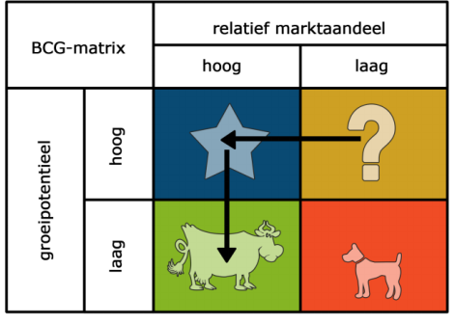

#### Ideale geldstroom

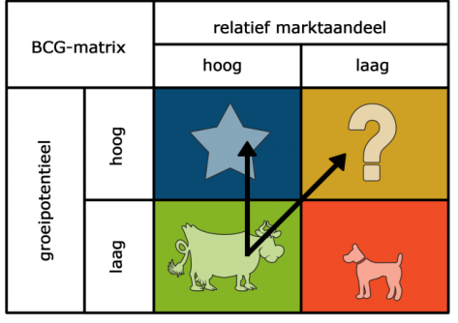

### Toegepast

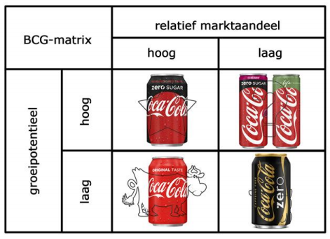

# Structuur

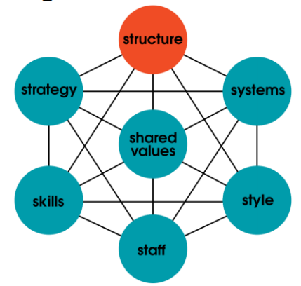

## Organisatiestructuur

* Organigram
* 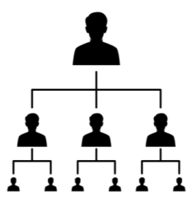Beschrijft de vorm en werking van een organisatie
* Structuur <> cultuur
  + Structuur: harde, formele regels
  + Cultuur: zachte, ongeschreven regels
* Laat zien:
  + Hoe functies verdeeld zijn binnen organisatie
  + Wie welke bevoegdheden en verantwoordelijkheden heeft
  + Hoe de coördinatie plaatsvindt

## Effectiviteit en efficiëntie

* Effectiviteit:  
  De doelen die gesteld worden, worden bereikt
* Efficiëntie:  
  De doelen worden bereikt met optimaal gebruik van mensen en middelen

## Taakverdeling

Nodig wanneer er te veel werk is om alleen uit te voeren

### Horizontale taakverdeling

Hoeveelheid taken op bepaald niveau te groot voor 1 medewerker -> taken verdeeld over meerdere medewerkers van zelfde niveau.

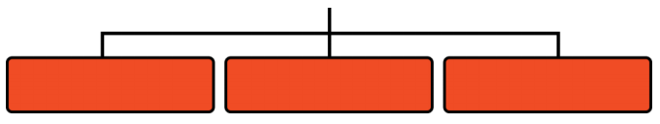

|  |  |  |
| --- | --- | --- |
| Indeling | Uitleg | Visueel |
| F | Bundeling van taken naar onderlinge samenhang |  |
| P | Bundeling taken naar betrokkenheid op zelfde product |  |
| G | Bundeling taken naar plaats van uitvoering |  |
| M | Bundeling taken naar de markt/doelgroep waarvoor producten/diensten bestemd zijn |  |

|  |  |  |
| --- | --- | --- |
| Indeling | Voordeel | Nadeel |
| F | Medewerkers kunnen zich specialiseren | Taak kan saai worden door te ver doorgevoerde splitsing werkzaamheden |
| P | Medewerkers kennen product door en door | Kennis en oplossingen beperkt tot één afdeling |
| G | Afdeling kent regio/land met al zijn gebruiken, feestdagen en dialecten | Functies worden dubbel uitgevoerd |
| M | Medewerkers kennen markt door en door | Elke markt/doelgroep afdeling -> kunnen dubbele werkzaamheden verricht worden |

### Verticale taakverdeling

* 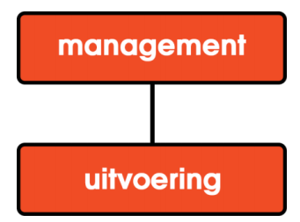Groei organisatie -> taken teveel voor 1 persoon -> >= 1 medewerkers zoeken -> nemen uitvoerende taken over; management blijft bij oorspronkelijke eigenaarmanager
* Manager -> leidinggevend t.o.v. Nieuwe medewerker
* 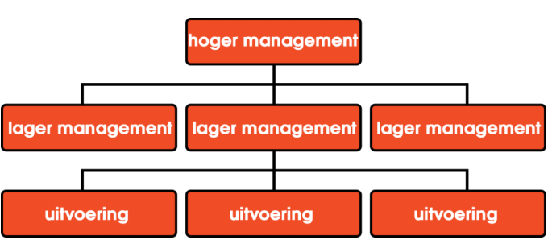Meer groei -> nood verdere taak verdeling -> meer nieuwe medewerkers -> extra managementniveau

### Gecombineerde indelingen

#### P-F indeling

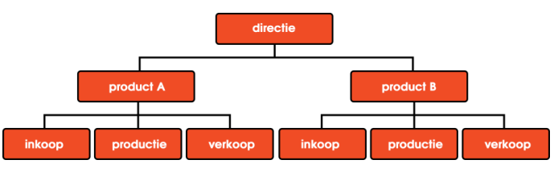

#### F-F indeling

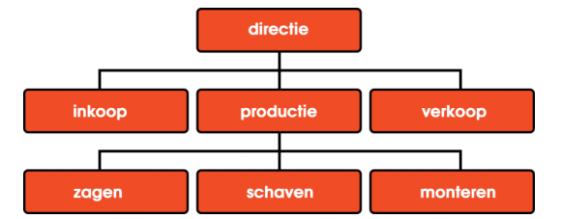

#### G-G indeling

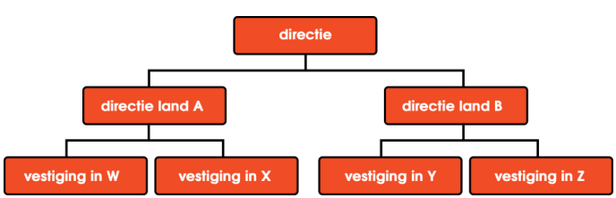

#### P-P indeling

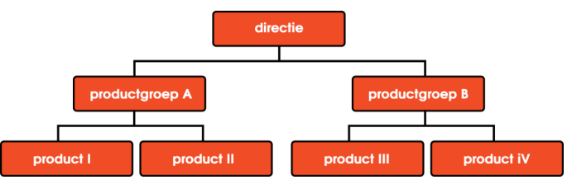

## Lijnorganisatie

### Management lagen

* Topleiding:
  + Neemt bijna uitsluitend **strategische** beslissingen
* Middenkader:
  + Uitvoerende taak naar boven en leidinggevende taak naar beneden
  + Neemt vooral **tactische** beslissingen, soms strategisch of operationele
* Eerstelijnsmanagement en uitvoerende medewerkers:
  + Voeren werkzaamheden uit
  + Bijna uitsluitend **operationele** beslissingen

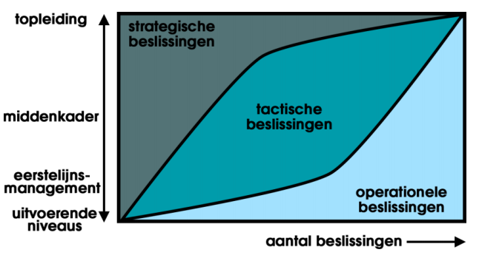

### Beslissingen

* Strategische beslissingen:
  + Nodig om de koers van organisatie op lange termijn aan te geven
  + Toepassing TM:
    - ICT + TI = ITF
    - Nieuw gebouw zetten
    - Fusie
    - Doorknippen banden KUL
* Tactische beslissingen:
  + Per project of product om ervoor te zorgen dat deze voldoen aan strategische doelstellingen
  + Toepassing TM:
    - IT op BEMT
* Operationele beslissingen:
  + Binnen project die dagelijks worden genomen om ervoor te zorgen dat project voldoet aan strategische en tactische doelstellingen
  + Toepassing TM:
    - Powerpoint gebruiken

### Voor- en nadelen

|  |  |
| --- | --- |
| Voordelen | Nadelen |
| * Eenvoud en duidelijkheid * Duidelijkheid in gezagsverhoudingen * In 1 persoon geconcentreerd toezicht op uitvoering * Duidelijke verantwoordelijkheidsafbakening | * Communicatie volgens hiërarchische ladder * Coördinatie kan alleen plaatsvinden door overkoepelende manager * Manager moet leiding kunnen geven aan en dus kennis hebben van alle activiteiten in zijn afdeling -> zware eis! |

## Spanwijdte en omspanningsvermogen

### Omspanningsvermogen

* Manager heeft leiding over aantal op lager niveau werkende medewerkers
* Omspanningsvermogen = aantal directe medewerkers die gecoördineerd kunnen worden door manager

### Spanwijdte

Het aantal directe medewerkers die gecoördineerd moeten worden door manager.

* Kleine spanwijdte -> steile structuur
* Grote spanwijdte -> platte structuur

#### Toegepast

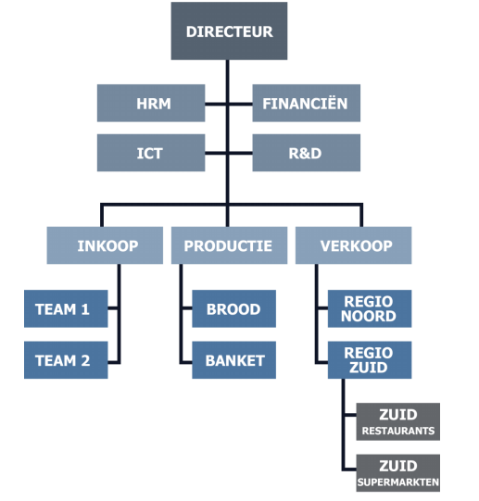

* Steil: elke leidinggevende, geeft leiding aan 2 anderen

### Situaties

Ideaal : spanwijdte = omspanningsvermogen

#### Spanwijdte > omspanningsvermogen

Manager komt tijd tekort -> aantal medewerkers dat hij moet leiden is groter dan het aantal dat hij doelmatig kan leiden

#### Omspanningsvermogen > spanwijdte

Ook niet ideaal. Manager heeft tijd over en gaat zich meer dan nodig bemoeien met zijn medewerkers.

## Lijn- en staforganisatie

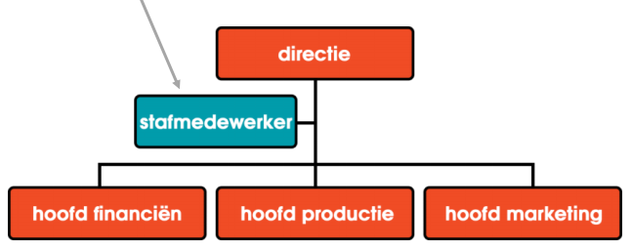

Toevoeging van staffunctionaris die specialist is in de domeinen waar manager minder thuis is

### Staffunctionaris

* Verzamelt en systematiseert informatie die manager nodig heeft om beslissingen te nemen
* Adviseert manager op basis van zijn deskundigheid
* Kan geen beslissingen nemen en heeft geen hiërarchische bevoegdheden t.o.v. Medewerkers
* Voordeel: eenheid van bevel blijft bestaan
* Nadeel: zijn mogelijk eerder theoretisch dan praktisch ingesteld

## Matrixorganisatie

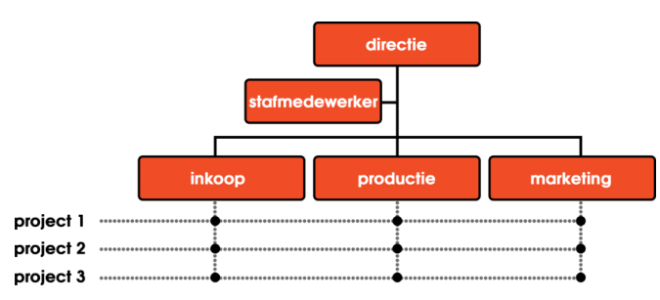

* Organisatievorm waarbij mensen van verschillende afdelingen tijdelijk op specifiek project worden ingezet
* Uitganspunt: lijn/ lijn-staforganisatie
* Naast afdelingshoofden zijn er projectleiders die verantwoordelijk zijn voor he project
* Leidt tot meerhoofdig zeggenschap
* Voordeel:
  + Door instellen projectgroepen -> afdeling overschrijdende taken gerealiseerd
* Nadelen:
  + Tussen projectleider en afdelingshoofd kunnen spanningen ontstaan omdat er tegengestelde belangen zijn
  + Organisatieleden die meewerken aan een project kunnen misbruik maken van hun positie

### Zuivere projectorganisatie

* In projectorganisatie worden deel van bevoegdheden en verantwoordelijkheden van lijnmanagers overgedragen aan projectmanagers
* In zuivere projectorganisatie -> projectmanager beschikt over alle bevoegdheden om het project tot goed einde te brengen

### Formele organisatie

* Geformuleerde en vastgestelde organisatiestructuur

### Informele organisatie

* Contacten die groeien tussen medewerkers. Leiden tot andere relaties dan formele relaties en andere taakverdelingen

## Exponentiële organisaties

Onderwerp boek : hoe digitale transformatie hele andere organisatievormen noodzakelijk maakt

### Wat?

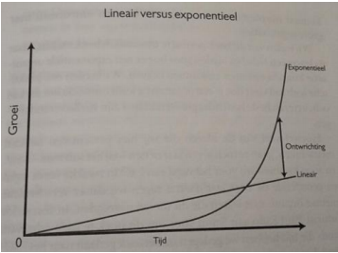Organisaties die in zeer korte tijd een explosieve groei doormaken door de kansen te benutten die digitale transformatie biedt.

* Klein personeelsbestand en weinig faciliteiten -> heel flexibel + marges heel hoog
* Data uit externe bronnen
* Informatie = meest waardevolle bezit

### Voorbeelden

* Airbnb
* Facebook
* Uber

### Lijnorganisatie ongeschikt

* Meer personeel en eigen hardware -> lastiger overstappen op ander businessmodel

### Alternatief hiërarchieën

* Kleine, autonome teams
* Piramide -> pannenkoek

# Staff

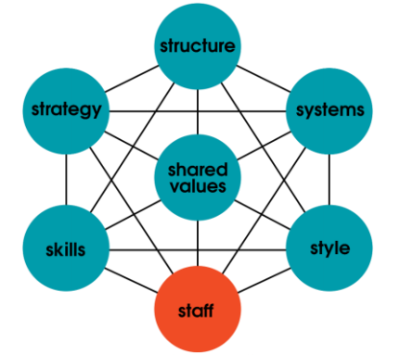

## HRM

= Human Resource Management of personeelsfunctie

Omvat:

* Personeelsbeleid:  
  Gericht op interne omgeving werknemer: werknemers bedrijf of onderneming
* Personeelsbeheer:  
  Externe omgeving, vakbonden en wetgeving door overheid

### Instroom

* 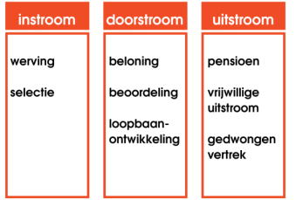Organisaties zijn samenwerkingsbanden van mensen
* Kwaliteit van organisatie hangt af van kwaliteit werknemers

#### Werving

* Functiebeschrijving:
  + Taken
  + Bevoegdheden
  + Verantwoordelijkheden
  + Positie in hiërarchie
* Soorten:
  + Intern:
    - Oproep personeelsblad
    - Bedrijfsmail
    - Intranet
    - Direct benaderen
  + Extern:
    - Uitzendbureaus:
      * Voorzien in tijdelijke arbeidskrachten
      * Vroeger: eenvoudige functies, nu: ook hogere
      * Beide partijen bevalt -> vaste aanstelling
    - VDAB:
      * Vlaamse Dienst Arbeidsbemiddeling en Beroepsopleiding
      * Werkgever en werkzoekende in contact brengen
    - Werving en selectie bureaus:
      * Dienstverlenende bedrijven van heel diverse aard
      * Op zoek geschikte kandidaat voor bepaalde vacature
    - Headhunters:
      * Op zoek naar mensen met speciale vaardigheden voor specifieke functie
      * Wegsnoepen ander bedrijf
      * Duur
    - Federgon:
      * Partners voor werk
      * Alle sectoren optmaal aanwenden Menselijk Kapitaal

#### Selectie

* Eerste schifting op basis van mails/brieven met CV
* Met overgebleven kandidaten -> sollicitatieprocedure
* Sollicitatieformulieren:
  + Naam
  + Adres
  + Geslacht
  + Geboortedatum
  + Opleiding
  + Diploma’s
  + Beroepsverleden en ervaring
* CAO nr 38:
  + Collectieve arbeidsovereenkomst
  + Omvat regels ivm werving en selectie
* Assesment-centermethode:
  + Praktijksituaties voorleggen
  + Manier waarop -> goed beeld van geschiktheid
  + Kritiek: kunstmatig -> geen natuurlijk gedrag

## Doorstroom

### Beloning

#### Intrinsieke

* Beloningen die uit werk zelf voortkomen
* Voorbeelden:
  + Meer vrijheid
  + Meer verantwoordelijkheid
  + Meer diverse activiteiten

#### Extrinsieke

* Directe vergoedingen:
  + Loon
  + Bonussen
* Indirecte vergoedingen:
  + Fitness op werk
  + Ziektekostenverzekering
* Niet-financiële vergoedingen:
  + Eigen parkeerplaats
  + Visitekaartje

### Beoordeling

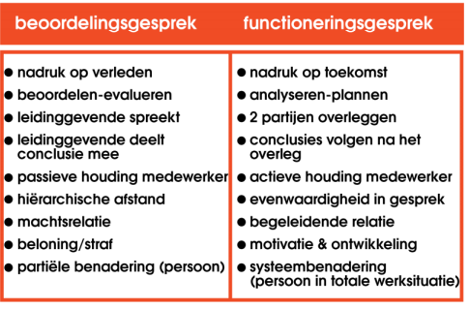

#### Waarom functioneringsgesprek

* Bevordert communicatie tussen jou en medewerker
* Stimuleert ontwikkeling medewerker
* Verhoogt motivatie medewerker

#### SMART

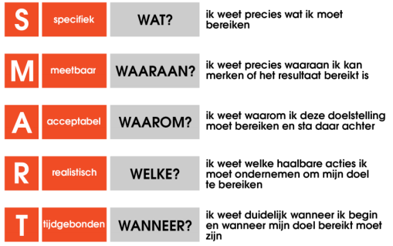

#### Feedback

= boodschap over gedrag of prestaties van een ander

Onmiddellijke feedback -> leerkans

#### Betrokken confronteren

* Correctie/bijsturing geven aan een ander
* Moet haalbaar zijn

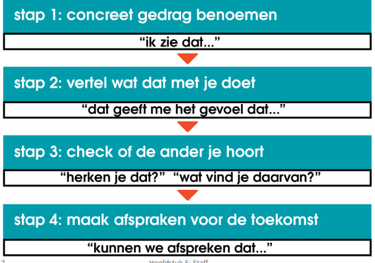

#### Feedback ontvangen

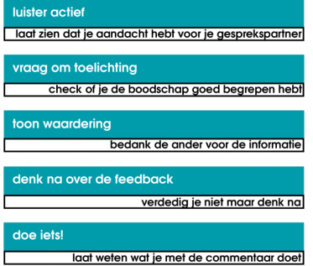

#### Sandwichmethode

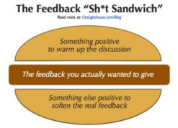

### Loopbaanontwikkeling

Nodig:  
Behoefte aan medewerkers die flexibel en mobiel zijn en na verloop van tijd inzetbaar zijn op andere functies

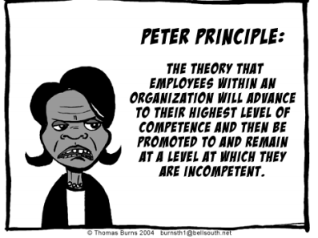

## Uitstroom

* Redenen ontslag nemen:
  + Betere aanbieding
  + Gewoon niet meer graag doen
  + Slechte relatie met collega’s
* Dringende redenen:
  + Afwezigheid
  + Diefstal
* Outplacement:  
  Geheel van begeleidende diensten en adviezen die in opdracht van werkgever aan werknemer worden verleend -> ASAP betrekking bij nieuwe werkgever vinden of zelfstandige
  + Vraag van werkgever
  + Verplicht:
    - Geen dringende reden
    - > 45 jaar
    - > 1 jaar gewerkt

## Generaties

* Babyboomers (1945-1960)
* Generatie X (1961- 1980)
* Generatie Y (1981-1995)
* Generatie Z (1995 – nu)

## Criteria knelpuntberoep

* > 50 ontvangen jobs NECzU of > 150 voor uitzendopdrachten
* Voldaan aan > 1/3:
  + Spanningsindicator beroep < mediaan spanningsindicator alle beroepen
  + Gemiddeld saldo/ gemiddeld ontvangen beroep > mediaan gemiddeld saldo/gemiddeld ontvangen alle beroepen
  + Vervullingspercentage < mediaan
* Positief advies experten

# Skills

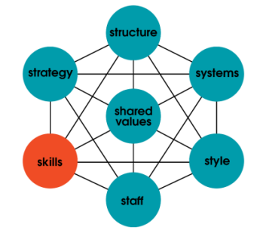

= kennis en vaardigheden die organisatie nodig heeft om concurrentieslag aan te kunnen gaan

## 

# Stijlen

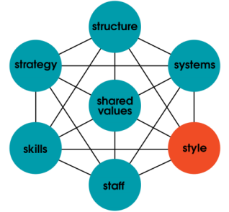

Hiermee wordt aangegeven hoe leiding gegeven wordt in een organisatie.

## Stijlen leidinggeven

### Democratisch leiderschap

* Geen leider in traditionele zin
* Beslissingen door groep, groepsleden gelijkwaardige positie
* Komt niet veel voor, soms non-profit

### Autocratisch leiderschap

* Medewerkers niet betrokken bij besluitvorming
* Leider neemt zelf beslissingen -> legt op aan medewerkers; geen ruimte voor overleg
* Leider bestuurt door opdrachten en aanwijzingen te geven
* Stok-en-worstmodel:
  + Stok: niet aan opdrachten en aanwijzingen houdt -> sancties
  + Worst: wel aan houden -> beloond met voordelen

### Participatief leiderschap

* Meer inspraak werknemers ivm nemen beslissingen en uitvoering
* Leider geeft ruimte, bv werkoverleg, leider overtuigd dat:
  + Meedenken + mogen samenwerken met leiding -> meer effectiviteit
  + Meer normale wijze omgaan werknemers

## Theorieën

### X-Y theorie

Van McGregor

#### Theorie X

* Manager vindt: medewerkers van nature lui
* Werkzaamheden opdragen en bevelen geven

#### Theorie Y

* Manager vindt: medewerkers van nature gemotiveerd
* Overlaten

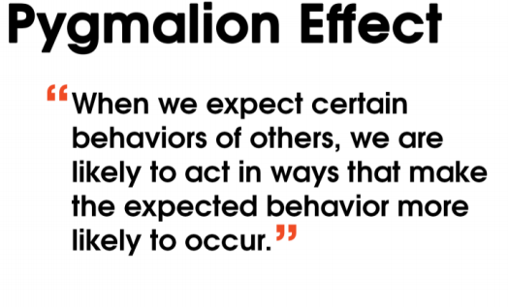

### Contingentiebenadering

= leiding geven in functie van de omstandigheden

* Geen beste manier voor alle situaties
* Meest geschikt?  
  -> afhankelijk bedrijfscultuur, karakter en opleidingsniveau werknemer en taakeisen

### Situationeel leidinggeven

Van Hersey en Blanchard

* Beloningen -> motiveren
* Medewerkers accepteren en waarderen beloningen
* Manager kan bijsturen/straffen

## Taakvolwassenheid

* Is medewerker bereid taak doen?
* Is medewerker bekwaam taak doen?

### Realiteit

* Mate bekwaamheid bepalen per taak
* Nooit 100% bereid en bekwaam
* DUS Verschillend behandelen medewerkers niet onrechtvaardig

### Niveaus

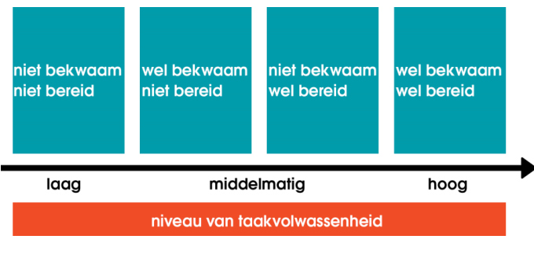

## Leiderschapsstijlen

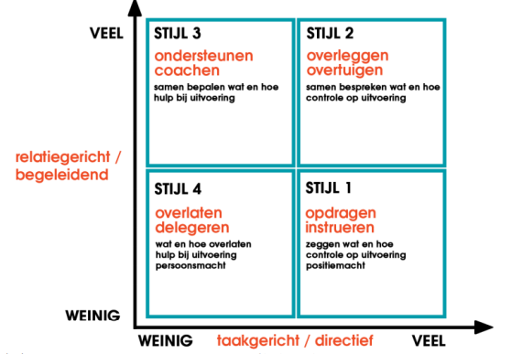

### Instrueren/opdragen

* Precies voorschrijven en nauwgezet controleren
* **Situatie**: medewerker is weinig competent maar zwak gemotiveerd

### Overtuigen/overleggen

* Duidelijk sturen en waar nodig emotioneel ondersteunen en motiveren
* **Situatie**: medewerker competent maar zwak gemotiveerd

### Ondersteunen

* Hulp bij uitvoering
* **Situatie**: medewerker niet competent maar gemotiveerd

### Delegeren

* Zoveel mogelijk uit handen geven en voorwaarden scheppen
* **Situatie**: medewerker is zowel competent als gemotiveerd

## Managerial grid

Van Blake & Mouton (schaapje)

Onderscheid in:

* Taakgerichtheid
* Mensgerichtheid

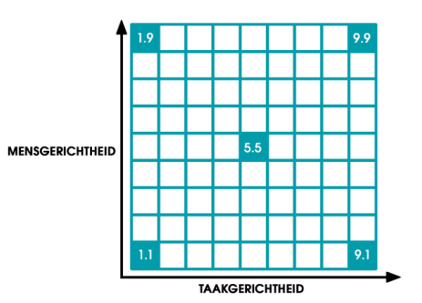

### (1,1) Separatiegerichte manager

* Geen aandacht voor taak
* Geen aandacht voor mensen
* Vooral persoonlijke doelen
* Opstapje hoger doel?

### (1,9) Relatiegerichte manager

* Veel aandacht voor mensen
* Weinig aandacht voor taak
* Wil vooral goede werksfeer
* ‘gezelligheidsvereniging’

### (9,1) Taakgerichte manager

* Veel aandacht voor taak
* Geen aandacht voor mensen
* Enkel resultaat telt
* Doet alles om doel te behalen

### (9,9) Integratiegerichte manager

* Veel aandacht voor mensen
* Veel aandacht voor taak
* Werkt aan sfeer én streeft naar efficiëntie
* **Ideale managementstijl**

### (5,5) Gulden middenweg

* Wel aandacht voor mensen, niet maximaal
* Wel aandacht voor taak, niet maximaal

## Teamvorming

Van Tuckman

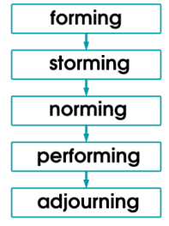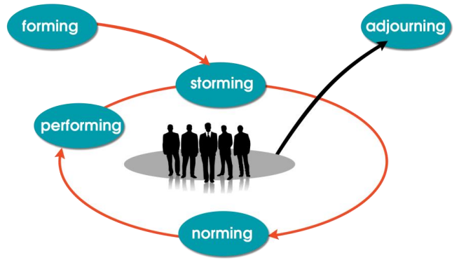

1. Forming:
   * Groepsindeling
   * Verzameling losse individuen
   * Interactiepatronen
2. Storming:
   * Mensen aan elkaar gewoon laten worden
3. Norming:
   * Weten wat je aan mekaar hebt
4. Performing:
   * Onderlinge verhoudingen en verwachtingen zijn duidelijk
   * Groep is echt team
   * Groep kan veel werk verzetten
5. Adjourning:
   * Rouw/afscheid

## Conflicthantering

Van Thomas & Kilmann

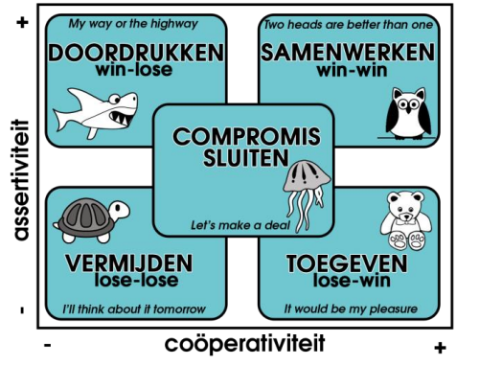

* Doordrukken (haai):
  + Meest assertieve persoon, niet bekommeren om samenwerking of welbevinden mensen omgeving
  + Doelen realiseren
  + **Noodgeval**
* Vermijden (schildpad):
  + Niet geïnteresseerd in doelen
  + Niet geïnteresseerd in relatie met anderen
  + Vermijden
  + **Onbelangrijk**
* Samenwerken (uil):
  + Relaties goed houden
  + Doelen realiseren
  + **Lange termijn**
* Toegeven (teddybeer):
  + Bekommert om samenwerking en relaties
  + Realiseert eigen doelen niet
  + **Krediet opbouwen**
* Compromis (kwal):
  + Berekenende onderhandelaar
  + Geven en nemen principe
  + **Korte termijn**

## Taak inhoud verbeteren

### Taakrotatie

* 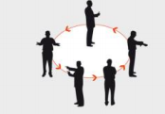Werknemers wisselen regelmatig van werkgroep
* **Doel**: voorkomen dat werknemers hun functie als saai beschouwen

### Taakverbreding

* Verschillende deelwerkzaamheden van kwalitatief gelijk niveau samengevoegd
* Doel: 1 nieuwe functie met herkenbare bijdrage aan productieproces maken

### Taakverrijking

* 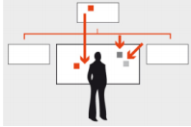Groeperen werkzaamheden van verschillend niveau tot nieuwe functie met herkenbare bijdrage productieproces
* Doel: streven naar functies die werknemers boeiend en interessant ervaren

## Dichotomie

Opdeling twee niet-overlappende structuren of begrippen. Tweedelig

* Managerial grid (taakgerichtheid <-> mensgerichtheid)
* Thomas-Kilmann model (assertiviteit <-> coöperativiteit)



# Shared values

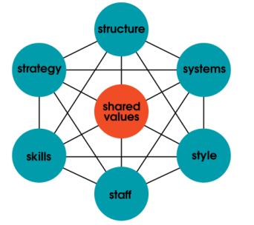

Cultuur in de organisatie

## Bedrijfscultuur

* Manier waarop het in een bedrijf dagelijks aan toe gaat
* Bedrijfscultuur:
  + Ontwikkelt zich doorheen geschiedenis organisatie
  + Waarden, normen, symbolen en rituelen
  + Gecreëerd en in stand gehouden door mensen van bedrijf
  + Evolueert constant
  + Moeilijk te veranderen

### Achterhalen

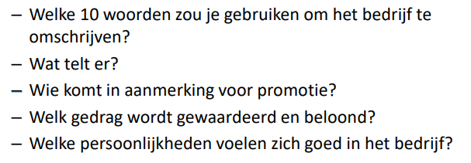

* Mensgericht
* Resultaatgericht
* Beheersgericht
* Innovatief

### Fusie

* Scheiding:  
  Gescheiden culturen functioneren los van elkaar
* Overheersing:  
  Dominantie van één van de culturen. Soms expliciet, bij overname.
* Vermenging:  
  Beste van beide (gewenste resultaat)

## Cultuurniveaus

Van Edgar Schein

Ondernemingscultuur = som van alle gemeenschappelijke en als vanzelsprekend ervaren veronderstellingen die een groep in de loop van haar bestaan heeft

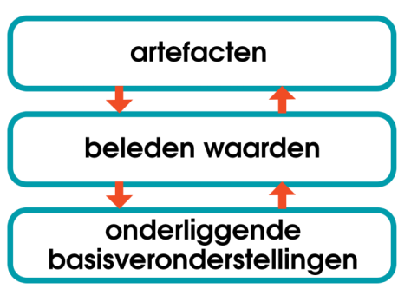

### Artefacten

* Wat je ziet, hoort en voelt binnen onderneming
* Uiterlijkheden

### Beleden waarden

* Analyse waarom bepaalde overtuigingen en veronderstelling in onderneming aanwezig
* Waarden die men zegt nastreven

### Onderliggende basisveronderstellingen

* Welke waarden, overtuigingen en veronderstellingen oprichters en leiders hebben -> succes
* Waarden die men daadwerkelijk in praktijk brengt

## Model van Handy (cultuurdiagnose)

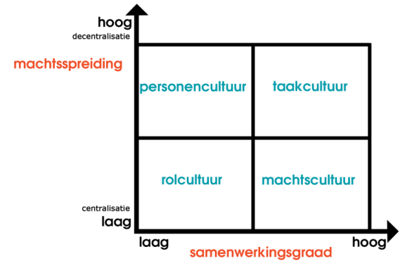

### Rolcultuur

* 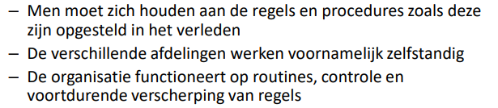Weinig machtsspreiding
* Weinig samenwerking
* = bureaucratie
* Banken en verzekeringsmaatschappijen

### Personencultuur

* Grote machtsspreiding
* Weinig samenwerking
* Advocatenkantoren, ziekenhuizen

### Machtscultuur

* Weinig machtsspreiding
* Veel samenwerking
* Kleinere bedrijven met directeur-eigenaar die sterke visie heeft

### Taakcultuur

* 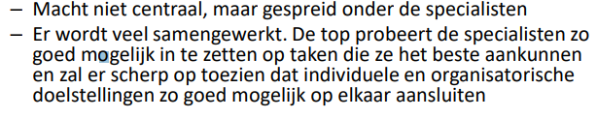Veel machtsspreiding
* Veel samenwerking
* = teamcultuur
* Organisaties die werken met tijdelijke projectgroepen met personeel uit verschillende afdelingen

## Cultuurveranderingen

### Aanbevelingen

* Leg uit **waarom** cultuurverandering.
* Leg uit waarom cultuurverandering leidt tot **succes**.
* **Ondersteun** medewerkers tijdens veranderingen en houd ze op de hoogte. **Openheid**

# Systemen

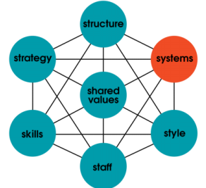

De systemen en de processen die van groot belang zijn voor een organisatie.

## Ondersteunen bedrijfsprocessen

Systeem = verzameling van procedures en werkwijzen die samen bijvoorbeeld inkoopproces, verkoopproces of aanwerving reguleren.

Bedrijfsproces = samenspel geordende activiteiten mbv bepaalde input resultaat opleveren dat toegevoegde waarde creëert voor bedrijf

## Visualiseren processen (BPMN)

* Business Process Model and Notation
* Bedrijfsprocessen visualiseren
* Toegankelijke standaard beheerd door Object Management Group

## Ketendenken



Samenwerken van verschillende onderdelen in de schakel.

## Changemanagement

### Nood

* Alle bedrijven continu in verandering

### 4C-model



#### Consciousness

Zorg ervoor dat medewerkers zich bewust worden van nood aan verandering.

* Leg uit waarom verandering nodig
* Leg uit wat context van verandering
* Leg visie op toekomst uit
* Leg uit wat verwacht wordt van medewerkers
* Bouw aan vertrouwen

#### Commitment

Zorg er voor dat medewerkers zich engageren om deel te nemen aan verandering en deze te ondersteunen.

* Zorg dat je begrijpt welke zorgen medewerkers zich maken en beantwoord alle vragen
* Laat medewerkers wijziging mee voorbereiden

#### Competence

Zorg dat medewerkers nodige kennis hebben en voldoende vaardig zijn om verandering door te voeren.

* Geef heel duidelijk richting aan
* Formuleer heel heldere doelstellingen

#### Continuity

Maak verandering blijvend door continue feedback, vieren successen en coreect omgaan met nieuwe weerstanden die zullen opduiken

* Meet prestaties en beloon successen
* Verbeter je processen continu

### Change-model Kotter

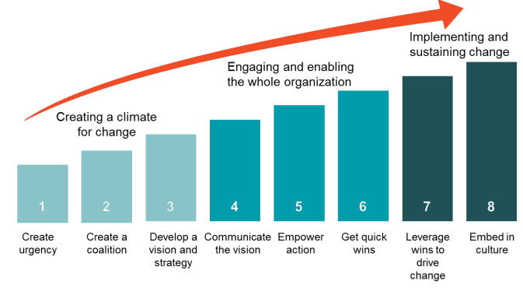

### Omgaan met verandering

#### Metaforen

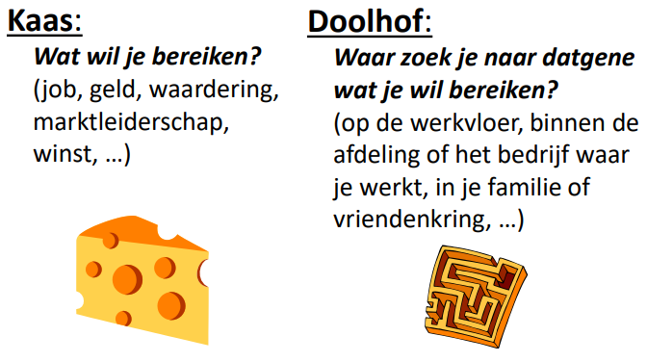

#### Personages

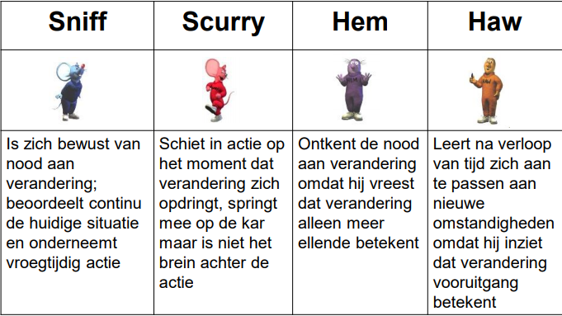

#### Spreuken

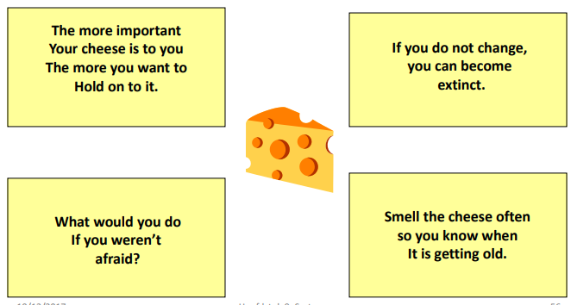

# Business information

## Stromen

### Goederenstroom

* 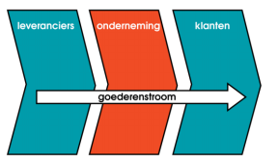loopt via onderneming van leveranciers naar klanten

### Geldstroom

* Bedrag dat klanten voor goederen of diensten betalen, stroomt via bedrijf naar leveranciers
* Gedeelte geldstroom blijft in bedrijf ivm gemaakte kosten en te behalen winst.

### Informatiestroom

* Loopt door hele bedrijf
* Vormt zenuwstelsel organisatie

#### Order to cash

#### ERP

* Enterprise Resource Model
* Inzicht in belang doorstroom informatie
* Nadruk op enterprise
* Informatie wordt bedrijfsbreed gedeeld

#### SCM en CRM

* Supply Chain Management
* Customer Relationship Management
* Informatie-uitwisseling klanten en leveranciers optimaliseren

## Data

### Gestructureerde VS niet-gestructureerde data

#### Gestructureerd

* 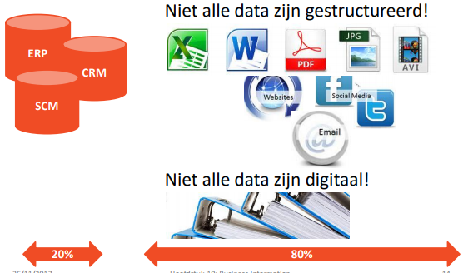Data gestockeerd in SCM, ERP, CRM
* Verzameling records in databanken

#### Niet-gestructureerd

* Niet alle informatie wordt gecapteerd in databank

### Big-data

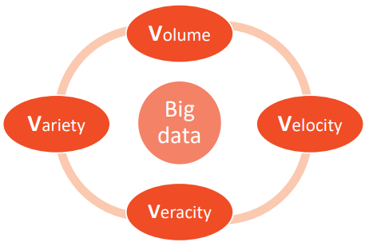

* Volume
* Velocity: snelheid waarmee data verwerkt moet worden
* Veracity: onbetrouwbare data, povere datakwaliteit
* Variety: diversiteit van data

### Nieuwe goud

Organiseert, beheert, archiveert, analyseert data goed -> omgezet naar kennis en informatie + businesswaarde data stijgt exponentieel

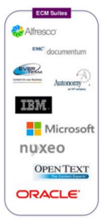

### ECM

* Enterprise Content Management
* Software om niet-gestructureerde content te beheren, archiveren en te delen
* Doel: alle vormen samenwerken binnen organisatie ondersteunen

## Kennispiramide

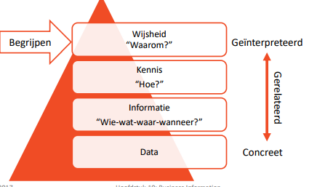

### Data

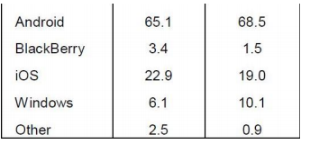

### Informatie

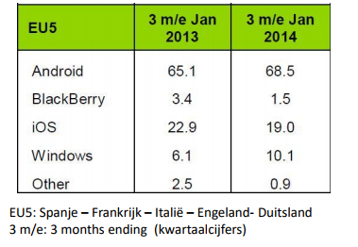

### Kennis

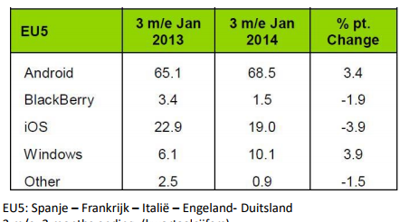

### Wijsheid

= begrijpen waarom

## Business intelligence (BI)

= proces om data om te zetten in informatie. Deze informatie moet leiden tot kennis en het nemen van juiste beslissingen.



### Business analytics vs business intelligence

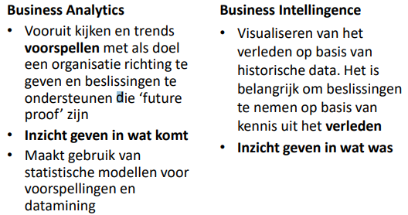

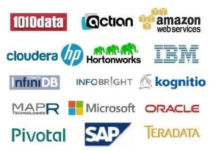

## Machine learning

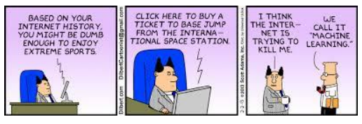

* Data analyse methodiek -> automatiseren bouwen voorspellende en beslissing nemende modellen

### Toepassingen

* Self-driving Google car
* Online gepersonaliseerde advertenties
* Tools voor medische diagnoses

## Data scientist

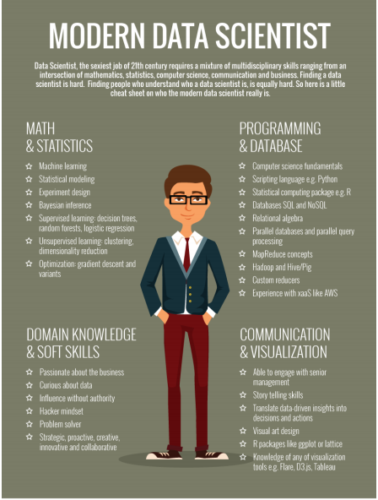

## GDPR

* = General Data Protection Regulation
* Regels voor bedrijven die eindeloos gegevens verzamelen -> beperken

## Gartner Hype Cycle

